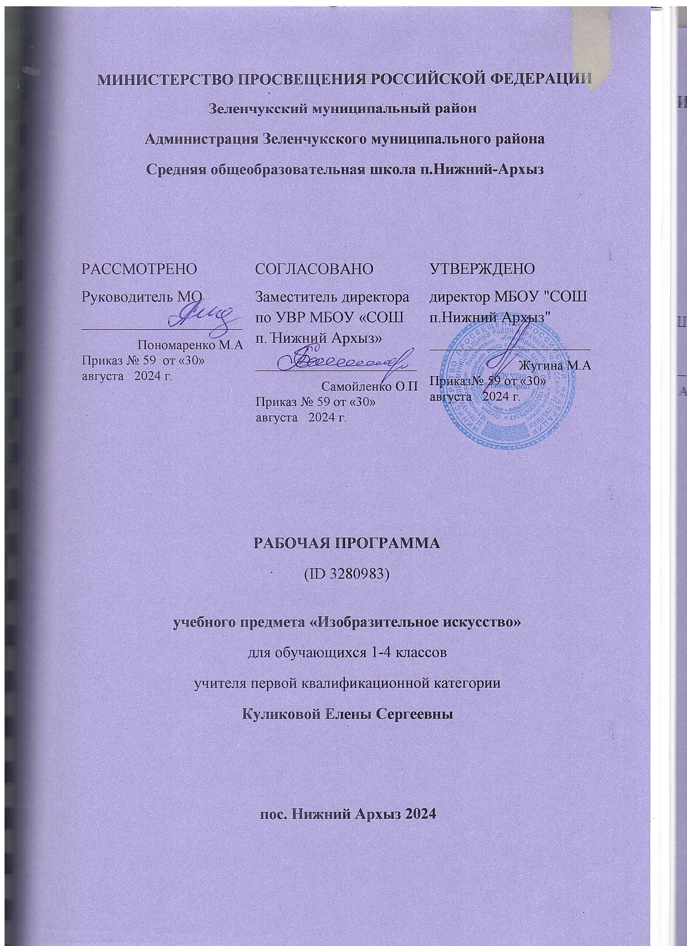

**ПОЯСНИТЕЛЬНАЯ ЗАПИСКА**

Программа по изобразительному искусству на уровне начального общего образования составлена на основе требований к результатам освоения основной образовательной программы начального общего образования ФГОС НОО, а также ориентирована на целевые приоритеты духовно-нравственного развития, воспитания и социализации обучающихся, сформулированные в федеральной рабочей программе воспитания.

Цель программы по изобразительному искусству состоит в формировании художественной культуры обучающихся, развитии художественно-образного мышления и эстетического отношения к явлениям действительности путём освоения начальных основ художественных знаний, умений, навыков и развития творческого потенциала обучающихся.

Программа по изобразительному искусству направлена на развитие духовной культуры обучающихся, формирование активной эстетической позиции по отношению к действительности и произведениям искусства, понимание роли и значения художественной деятельности в жизни людей.

Содержание программы по изобразительному искусству охватывает все основные виды визуально-пространственных искусств (собственно изобразительных): начальные основы графики, живописи и скульптуры, декоративно-прикладные и народные виды искусства, архитектуру и дизайн. Особое внимание уделено развитию эстетического восприятия природы, восприятию произведений искусства и формированию зрительских навыков, художественному восприятию предметно-бытовой культуры.

Важнейшей задачей является формирование активного, ценностного отношения к истории отечественной культуры, выраженной в её архитектуре, изобразительном искусстве, в национальных образах предметно-материальной и пространственной среды, в понимании красоты человека.

Учебные темы, связанные с восприятием, могут быть реализованы как отдельные уроки, но чаще всего следует объединять задачи восприятия с задачами практической творческой работы (при сохранении учебного времени на восприятие произведений искусства и эстетического наблюдения окружающей действительности).

Программа по изобразительному искусству знакомит обучающихся с многообразием видов художественной деятельности и технически доступным разнообразием художественных материалов. Практическая художественно-творческая деятельность занимает приоритетное пространство учебного времени. При опоре на восприятие произведений искусства художественно-эстетическое отношение к миру формируется прежде всего в собственной художественной деятельности, в процессе практического решения художественно-творческих задач.

Содержание программы по изобразительному искусству структурировано как система тематических модулей. Изучение содержания всех модулей в 1–4 классах обязательно.

‌Общее число часов, отведённых на изучение изобразительного искусства, составляет 135 часов: в 1 классе – 33 часа (1 час в неделю), во 2 классе – 34 часа (1 час в неделю), в 3 классе – 34 часа (1 час в неделю), в 4 классе – 34 часа (1 час в неделю).‌‌

**СОДЕРЖАНИЕ ОБУЧЕНИЯ**

К концу обучения в **3 классе** обучающийся получит следующие предметные результаты по отдельным темам программы по изобразительному искусству:

**Модуль «Графика».**

Приобретать представление о художественном оформлении книги, о дизайне книги, многообразии форм детских книг, о работе художников-иллюстраторов.

Получать опыт создания эскиза книжки-игрушки на выбранный сюжет: рисунок обложки с соединением шрифта (текста) и изображения, рисунок заглавной буквицы, создание иллюстраций, размещение текста и иллюстраций на развороте.

Узнавать об искусстве шрифта и образных (изобразительных) возможностях надписи, о работе художника над шрифтовой композицией.

Создавать практическую творческую работу – поздравительную открытку, совмещая в ней шрифт и изображение.

Узнавать о работе художников над плакатами и афишами. Выполнять творческую композицию – эскиз афиши к выбранному спектаклю или фильму.

Узнавать основные пропорции лица человека, взаимное расположение частей лица.

Приобретать опыт рисования портрета (лица) человека.

Создавать маску сказочного персонажа с ярко выраженным характером лица (для карнавала или спектакля).

**Модуль «Живопись»**

Осваивать приёмы создания живописной композиции (натюрморта) по наблюдению натуры или по представлению.

Рассматривать, эстетически анализировать сюжет и композицию, эмоциональное настроение в натюрмортах известных отечественных художников.

Приобретать опыт создания творческой живописной работы – натюрморта с ярко выраженным настроением или «натюрморта-автопортрета».

Изображать красками портрет человека с опорой на натуру или по представлению.

Создавать пейзаж, передавая в нём активное состояние природы.

Приобрести представление о деятельности художника в театре.

Создать красками эскиз занавеса или эскиз декораций к выбранному сюжету.

Познакомиться с работой художников по оформлению праздников.

Выполнить тематическую композицию «Праздник в городе» на основе наблюдений, по памяти и по представлению.

**Модуль «Скульптура»**

Приобрести опыт творческой работы: лепка сказочного персонажа на основе сюжета известной сказки (или создание этого персонажа в технике бумагопластики, по выбору учителя).

Учиться создавать игрушку из подручного нехудожественного материала путём добавления к ней необходимых деталей и тем самым «одушевления образа».

Узнавать о видах скульптуры: скульптурные памятники, парковая скульптура, мелкая пластика, рельеф (виды рельефа).

Приобретать опыт лепки эскиза парковой скульптуры.

**Модуль «Декоративно-прикладное искусство»**

Узнавать о создании глиняной и деревянной посуды: народные художественные промыслы гжель и хохлома.

Знакомиться с приёмами исполнения традиционных орнаментов, украшающих посуду гжели и хохломы; осваивать простые кистевые приёмы, свойственные этим промыслам; выполнить эскизы орнаментов, украшающих посуду (по мотивам выбранного художественного промысла).

Узнать о сетчатых видах орнаментов и их применении, например, в росписи тканей, стен, уметь рассуждать с опорой на зрительный материал о видах симметрии в сетчатом орнаменте.

Осваивать навыки создания орнаментов при помощи штампов и трафаретов.

Получить опыт создания композиции орнамента в квадрате (в качестве эскиза росписи женского платка).

**Модуль «Архитектура»**

Выполнить зарисовки или творческие рисунки по памяти и по представлению на тему исторических памятников или архитектурных достопримечательностей своего города.

Создать эскиз макета паркового пространства или участвовать в коллективной работе по созданию такого макета.

Создать в виде рисунков или объёмных аппликаций из цветной бумаги эскизы разнообразных малых архитектурных форм, наполняющих городское пространство.

Придумать и нарисовать (или выполнить в технике бумагопластики) транспортное средство.

Выполнить творческий рисунок – создать образ своего города или села или участвовать в коллективной работе по созданию образа своего города или села (в виде коллажа).

**Модуль «Восприятие произведений искусства»**

Рассматривать и обсуждать содержание работы художника, ценностно и эстетически относиться к иллюстрациям известных отечественных художников детских книг, получая различную визуально-образную информацию; знать имена нескольких художников детской книги.

Рассматривать и анализировать архитектурные постройки своего города (села), характерные особенности улиц и площадей, выделять центральные по архитектуре здания и обсуждать их архитектурные особенности, приобретать представления, аналитический и эмоциональный опыт восприятия наиболее известных памятников архитектуры Москвы и Санкт-Петербурга (для жителей регионов на основе фотографий, телепередач и виртуальных путешествий), уметь обсуждать увиденные памятники.

Знать и уметь объяснять назначение основных видов пространственных искусств: изобразительных видов искусства – живописи, графики, скульптуры; архитектуры, дизайна, декоративно-прикладных видов искусства, а также деятельности художника в кино, в театре, на празднике.

Знать и уметь называть основные жанры живописи, графики и скульптуры, определяемые предметом изображения.

Знать имена крупнейших отечественных художников-пейзажистов: И. И. Шишкина, И. И. Левитана, А. К. Саврасова, В. Д. Поленова, И. К. Айвазовского и других (по выбору учителя), приобретать представления об их произведениях.

Осуществлять виртуальные интерактивные путешествия в художественные музеи, участвовать в исследовательских квестах, в обсуждении впечатлений от виртуальных путешествий.

Знать имена крупнейших отечественных портретистов: В. И. Сурикова, И. Е. Репина, В. А. Серова и других (по выбору учителя), приобретать представления об их произведениях.

Понимать значение музеев и называть, указывать, где находятся и чему посвящены их коллекции: Государственная Третьяковская галерея, Государственный Эрмитаж, Государственный Русский музей, Государственный музей изобразительных искусств имени А. С. Пушкина.

Знать, что в России много замечательных художественных музеев, иметь представление о коллекциях своих региональных музеев.

**Модуль «Азбука цифровой графики»**

Осваивать приёмы работы в графическом редакторе с линиями, геометрическими фигурами, инструментами традиционного рисования.

Применять получаемые навыки для усвоения определённых учебных тем, например: исследования свойств ритма и построения ритмических композиций, составления орнаментов путём различных повторений рисунка узора, простого повторения (раппорт), экспериментируя на свойствах симметрии; создание паттернов.

Осваивать с помощью создания схемы лица человека его конструкцию и пропорции; осваивать с помощью графического редактора схематическое изменение мимики лица.

Осваивать приёмы соединения шрифта и векторного изображения при создании, например, поздравительных открыток, афиши

**ТЕМАТИЧЕСКОЕ ПЛАНИРОВАНИЕ**

**3 КЛАСС**

|  |  |  |  |  |  |
| --- | --- | --- | --- | --- | --- |
| **№ п/п** | **Наименование разделов и тем программы** | **Количество часов** | | | **Электронные (цифровые) образовательные ресурсы** |
| **Всего** | **Контрольные работы** | **Практические работы** |
| 1 | Введение | 1 |  |  | Библиотека ЦОК <https://m.edsoo.ru/7f411892> |
| 2 | Искусство в твоем доме | 8 |  |  | Библиотека ЦОК <https://m.edsoo.ru/7f411892> |
| 3 | Искусство на улицах твоего города | 8 |  |  | Библиотека ЦОК <https://m.edsoo.ru/7f411892> |
| 4 | Художник и зрелище | 7 |  |  | Библиотека ЦОК <https://m.edsoo.ru/7f411892> |
| 5 | Художник и музей | 10 |  |  | Библиотека ЦОК <https://m.edsoo.ru/7f411892> |
| ОБЩЕЕ КОЛИЧЕСТВО ЧАСОВ ПО ПРОГРАММЕ | | 34 | 0 | 0 |  |

**ПОУРОЧНОЕ ПЛАНИРОВАНИЕ**

**3 КЛАСС**

|  |  |  |  |  |  |  |
| --- | --- | --- | --- | --- | --- | --- |
| **№ п/п** | **Тема урока** | **Количество часов** | | | **Дата изучения** | **Электронные цифровые образовательные ресурсы** |
| **Всего** | **Контрольные работы** | **Практические работы** |
| 1 | Изображение, постройка, украшения и материалы: знакомимся с иллюстрациями и дизайном предметов | 1 |  |  |  | Библиотека ЦОК <https://m.edsoo.ru/8a1496ae> |
| 2 | Твои игрушки: создаем игрушки из подручного нехудожественного материала и/или из пластилина/глины | 1 |  |  |  | Библиотека ЦОК <https://m.edsoo.ru/8a14a932> |
| 3 | Посуда у тебя дома: изображаем орнаменты и эскизы украшения посуды в традициях народных художественных промыслов | 1 |  |  |  | Библиотека ЦОК <https://m.edsoo.ru/8a14af2c> |
| 4 | Обои и шторы у тебя дома: создаем орнаменты для обоев и штор | 1 |  |  |  | Библиотека ЦОК <https://m.edsoo.ru/8a14b166> |
| 5 | Орнаменты для обоев и штор: создаем орнаменты в графическом редакторе | 1 |  |  |  | Библиотека ЦОК <https://m.edsoo.ru/8a14cd18> |
| 6 | Мамин платок: создаем орнамент в квадрате | 1 |  |  |  | Библиотека ЦОК <https://m.edsoo.ru/8a14b2c4> |
| 7 | Твои книжки: создаем эскизы обложки, заглавной буквицы и иллюстраций к детской книге сказок | 1 |  |  |  | Библиотека ЦОК <https://m.edsoo.ru/8a1494d8> <https://m.edsoo.ru/8a14c0e8> |
| 8 | Открытки: создаем поздравительную открытку | 1 |  |  |  | Библиотека ЦОК <https://m.edsoo.ru/8a14929e> |
| 9 | Труд художника для твоего дома: рассматриваем работы художников над предметами быта | 1 |  |  |  |  |
| 10 | Памятники архитектуры: виртуальное путешествие | 1 |  |  |  | Библиотека ЦОК <https://m.edsoo.ru/8a14c35e> |
| 11 | Исторические и архитектурные памятники: рисуем достопримечательности города или села | 1 |  |  |  | Библиотека ЦОК <https://m.edsoo.ru/8a14b490> |
| 12 | Парки, скверы, бульвары: создаем эскиз макета паркового пространства | 1 |  |  |  | Библиотека ЦОК <https://m.edsoo.ru/8a14b6e8> |
| 13 | Ажурные ограды: проектируем декоративные украшения в городе | 1 |  |  |  |  |
| 14 | Волшебные фонари: создаем малые архитектурные формы для города (фонари) | 1 |  |  |  | Библиотека ЦОК <https://m.edsoo.ru/8a14b8e6> |
| 15 | Витрины: создаем витрины - малые архитектурные формы для города | 1 |  |  |  |  |
| 16 | Удивительный транспорт: рисуем или создаем в бумагопластике фантастический транспорт | 1 |  |  |  | Библиотека ЦОК <https://m.edsoo.ru/8a14ba1c> |
| 17 | Труд художника на улицах твоего города: создаем панно «Образ моего города» | 1 |  |  |  | Библиотека ЦОК <https://m.edsoo.ru/8a14bd46> |
| 18 | Художник в цирке: рисуем на тему «В цирке» | 1 |  |  |  | Библиотека ЦОК <https://m.edsoo.ru/8a14a19e> |
| 19 | Художник в театре: создаем эскиз занавеса или декораций сцены | 1 |  |  |  | Библиотека ЦОК <https://m.edsoo.ru/8a14a45a> |
| 20 | Театр кукол: создаем сказочного персонажа из пластилина или в бумагопластике | 1 |  |  |  | Библиотека ЦОК <https://m.edsoo.ru/8a14a7f2> |
| 21 | Маска: создаем маски сказочных персонажей с характерным выражением лица | 1 |  |  |  | Библиотека ЦОК <https://m.edsoo.ru/8a14996a> |
| 22 | Афиша и плакат: создаем эскиз афиши к спектаклю или фильму | 1 |  |  |  | Библиотека ЦОК <https://m.edsoo.ru/8a14982a> |
| 23 | Праздник в городе: создаем композицию «Праздник в городе» | 1 |  |  |  | Библиотека ЦОК <https://m.edsoo.ru/8a14a626> |
| 24 | Школьный карнавал: украшаем школу, проводим выставку наших работ | 1 |  |  |  |  |
| 25 | Музей в жизни города: виртуальное путешествие | 1 |  |  |  |  |
| 26 | Картина – особый мир: восприятие картин различных жанров в музеях | 1 |  |  |  | Библиотека ЦОК <https://m.edsoo.ru/8a14c71e> |
| 27 | Музеи искусства: участвуем в виртуальном интерактивном путешествии в художественные музеи | 1 |  |  |  | Библиотека ЦОК <https://m.edsoo.ru/8a14d0d8> <https://m.edsoo.ru/8a14ca48> |
| 28 | Картина-пейзаж: рисуем пейзаж, отображаем состояние природы | 1 |  |  |  | Библиотека ЦОК <https://m.edsoo.ru/8a149c3a> <https://m.edsoo.ru/8a14c890> |
| 29 | Картина-портрет: рассматриваем произведения портретистов, сочиняем рассказы к портретам | 1 |  |  |  | Библиотека ЦОК <https://m.edsoo.ru/8a149eb0> |
| 30 | Изображение портрета: рисуем портрет человека красками | 1 |  |  |  |  |
| 31 | Картина-натюрморт: рисуем натюрморт | 1 |  |  |  | Библиотека ЦОК <https://m.edsoo.ru/8a149abe> |
| 32 | Картины исторические и бытовые: создаем композицию историческую или бытовую | 1 |  |  |  |  |
| 33 | Скульптура в музее и на улице: лепим эскиз парковой скульптуры | 1 |  |  |  | Библиотека ЦОК <https://m.edsoo.ru/8a14acca> |
| 34 | Художественная выставка: организуем художественную выставку работ обучающихся | 1 |  |  |  |  |
| ОБЩЕЕ КОЛИЧЕСТВО ЧАСОВ ПО ПРОГРАММЕ | | 34 | 0 | 0 |  | |

**УЧЕБНО-МЕТОДИЧЕСКОЕ ОБЕСПЕЧЕНИЕ ОБРАЗОВАТЕЛЬНОГО ПРОЦЕССА**

**ОБЯЗАТЕЛЬНЫЕ УЧЕБНЫЕ МАТЕРИАЛЫ ДЛЯ УЧЕНИКА**

​‌• Изобразительное искусство, 3 класс/ Горяева Н.А., Неменская Л.А., Питерских А.С. и другие; под редакцией Неменского Б.М., Акционерное общество «Издательство «Просвещение»‌​

​‌‌

​

**МЕТОДИЧЕСКИЕ МАТЕРИАЛЫ ДЛЯ УЧИТЕЛЯ**

​‌-‌​

**ЦИФРОВЫЕ ОБРАЗОВАТЕЛЬНЫЕ РЕСУРСЫ И РЕСУРСЫ СЕТИ ИНТЕРНЕТ**

​​‌edsoo.ru‌​